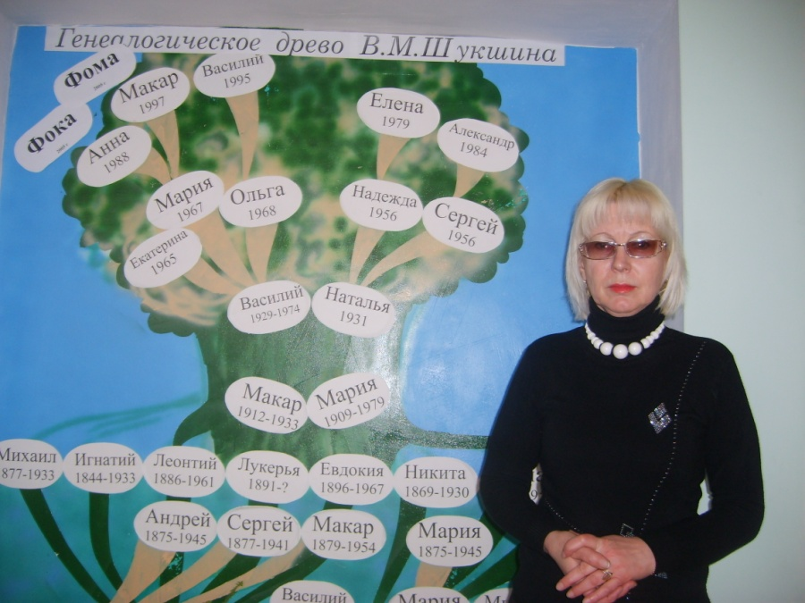
Моя педагогическая концепция
В современном обществе среди всех качеств, предъявляемых к выпускнику общеобразовательной школы, чаще всего отмечаются те, которые указывают на его способность к дальнейшему развитию личности: саморазвитие, способность к самообразованию и дальнейшему творчеству. Поэтому я считаю, что педагогу необходимо предугадать и обеспечить те условия в школе, в которых наиболее полно сможет реализоваться внутренний потенциал ученика.
Исходя из этого, главную цель, как учителя, вижу не только в формировании прочных знаний по русскому языку и литературе, но и в создании созидательной обстановки и включение каждого ученика в активную творческую деятельность, в создании атмосферы сотрудничества, сопереживания, взаимной поддержки, условий для развития навыков самостоятельной работы на уроках и внеурочной деятельности.
Использование в педагогической деятельности творческих мастерских, ИКТ, дифференцированного обучения, проблемного обучения, проектной деятельности, наиболее полно, по моему мнению, способствует развитию индивидуальности ученика, его творческого потенциала, дает возможность рождаться уникальным ученическим исследованиям, воспитывает внутреннюю активность, стремление к самосовершенствованию и развитию дальнейшей познавательной самостоятельности, помогает развивать творческую личность, «умеющую задавать вопросы, видеть противоречия, формулировать гипотезы, мысленно экспериментировать, выполнять творческие работы, применять знания в новых ситуациях» (Сухорукова, 1991г.)
И еще один из возможных путей достижения названной цели, по- моему, является усиление практической направленности учебно-воспитательного процесса. Все большее число педагогов и ученых относят исследовательскую работу к компонентам деятельного образования и воспитания учащихся.
Гордость и стимул каждого учителя – это его ученики. Мои учащиеся проводят большую поисково-исследовательскую деятельность по теме «Жизнь и творчество В.М. Шукшина на Алтае», представляя свои достижения на научно-практических конференциях, слетах, выставках муниципального, регионального и российского уровня и занимают призовые места. Это окрыляет не только учащихся, но и меня, становится для нас стимулом новых достижений, дает возможность убедиться в

правильности выбранного пути: 60% моих учащихся поступило в ВУЗы, 40% - в педагогический. Образ моих выпускников отвечает социальному заказу – это гуманные, творческие, духовные, свободные и ответственные личности.
Сейчас у меня 6 «Б» класс, где я являюсь классным руководителем. Я люблю свою профессию и своих детей. Я стараюсь формировать у них стремление к здоровому образу жизни: ходим в походы и участвуем в соревнованиях, провожу с ними исследования и создаю проекты, ездим в экспедиции, продолжая работать над темой «Жизнь и творчество В.М. Шукшина на Алтае», учимся проводить экскурсии и создавать презентации.
Мой любимый афоризм: «Соответствовать времени, в котором живешь, и месту, которое занимаешь».
Основная идея моей концепции – создание условий для развития и саморазвития качеств личности учащихся через содержание предметной деятельности уроков русского языка и литературы и внеурочной деятельности ежедневно воплощается в жизнь.

